[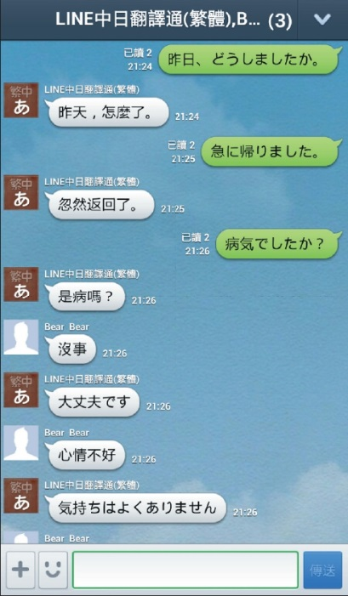](http://www.google.com.tw/url?sa=i&rct=j&q=&esrc=s&source=images&cd=&cad=rja&uact=8&ved=0ahUKEwjembvt7rDMAhWCrKYKHaIJD_YQjRwIBw&url=http://www.flag.com.tw/book/cento-5105.asp?bokno%3DF3161%26id%3D1079&psig=AFQjCNHYdun6GuK2wgCr1kU9rcvrrsckZw&ust=1461916823390220)　　司馬遷〈伯夷列傳〉圍繞著傳主伯夷和叔齊提到不少人物，假設這些人穿越時空來到現代，共同開了一個Line群組(名為:伯夷列傳聊天室)，聚在一塊聊天，從他們各自的PO文中，你能否分辨他們誰是誰？(本題由廖崇斐老師原創，王惠鈴老師編修)

A得意地說：「我生的這兩個小子，真是了不得呢。」

B冷笑說：「他們幹的事其實跟我差不多。想當年，堯把位子讓給我，我也不要！」

C忙打圓場說：「對啊。這兩兄弟想來找我，可惜我幫不了忙。」

只見D穿著盔甲，後面跟著一隊士兵，說：「這兩個年輕人倒是擔擱了我不少時間！」

E忙著幫襯說：「是啊！我還讓左右的人別為難他們。」

這時候，F緩緩地說：「其實我挺常跟學生講他們兩個的事。」C:\Users\User\AppData\Local\Microsoft\Windows\Temporary Internet Files\Content.Word\+239.jpg

G跟在孔子後頭說：「對啊！我們聽講時還抄了不少筆記。」

這時在一旁沈默已久的H說：「孔子，您老人家怎麼不也講講我的事？」

只見I繞著大夥兒打轉說：「工作不好找，你們誰可以幫我寫寫推薦信？」

J突然衝進來鬧場：「你們這群傻瓜，都不如老子過得快活、長壽哩！」C:\Users\User\AppData\Local\Microsoft\Windows\Temporary Internet Files\Content.Word\2014041902373996.jpg

眾人便一哄而散了。

ABC，第一個line畫面，第一關

DEF，第二個line畫面，第二關

GHIJ，第三個line畫面，第三關

第一關

|  |  |  |
| --- | --- | --- |
| 孤竹君 | 許由 | 西伯昌 |
| http://a.hiphotos.baidu.com/baike/w%3D268/sign=e686760a5343fbf2c52ca125887fca1e/b8389b504fc2d562a5ef83efe71190ef77c66cc8.jpg | http://f.hiphotos.baidu.com/baike/w%3D268/sign=833045d40a7b02080cc938e75ad9f25f/7acb0a46f21fbe098655ae656b600c338744adbc.jpg | C:\Users\User\AppData\Local\Microsoft\Windows\Temporary Internet Files\Content.Word\211px-King_Wen_of_Zhou.jpg |
| A | B | C |

第二關

|  |  |  |
| --- | --- | --- |
| 周武王 | 姜太公 | 孔子 |
| C:\Users\User\Desktop\周武王.jpg | C:\Users\User\Desktop\Jiang_ziya.jpg | C:\Users\User\Desktop\Konfuzius-1770.jpg |
| D | E | F |

第三關

|  |  |  |  |
| --- | --- | --- | --- |
| 顏淵 | 巖穴之士 | 閭巷之人 | 盜跖 |
| C:\Users\User\Desktop\Yan_Hui_颜回.jpg | C:\Users\User\Desktop\Changchun-Temple-Master-and-disciples-painting-0316.jpg | [http://factsanddetails.com/media/2/20111123-Wiki%20C%20Along_the_River_During_the_Qingming_Festival.jpg](http://www.google.com.tw/url?sa=i&rct=j&q=&esrc=s&source=images&cd=&cad=rja&uact=8&ved=0ahUKEwji04ya5bDMAhWhJ6YKHYxlAM0QjRwIBw&url=http://factsanddetails.com/china/cat4/sub17/entry-4325.html&psig=AFQjCNGBwWOCfC696VMapdJrutxbx7DFFw&ust=1461914212048034) | [https://pixabay.com/static/uploads/photo/2013/07/13/12/42/man-160157_960_720.png](https://www.google.com.tw/url?sa=i&rct=j&q=&esrc=s&source=images&cd=&cad=rja&uact=8&ved=0ahUKEwiv85Kb4rDMAhWF5aYKHZ-rCSUQjRwIBw&url=https://pixabay.com/zh/%E7%94%B7%E5%AD%90-%E5%A4%B4-%E7%94%B7-%E6%88%90%E4%BA%BA-%E8%84%B8-%E4%BA%BA-%E5%88%91%E4%BA%8B-%E9%BB%91%E5%B8%AE-%E6%8A%A2%E5%8A%AB-%E9%BB%91%E6%89%8B%E5%85%9A-160157/&psig=AFQjCNHTLxJ2gaDLsmMALFP6cpnU3VjjzA&ust=1461913417300700) |
| G | H | I | J |

<http://140.134.131.125/>

密碼:5530